Национальный исследовательский университет

Московский Энергетический Институт

Кафедра Радиотехнических систем

Лабораторная работа №1

“Ошибки позиционирования в городских условиях”

|  |
| --- |
| Студент: Чепелев И.И.  Группа: ЭР-15-17  Преподаватель: Корогодин И.В. |
|  |

Москва 2021

**Цель работы:** Используя программу NMEA Tools определить координаты своего местоположения на открытой местности, на местности с невысокими зданиями и высокими зданиями. Сравнить полученные координаты каждой местности с настоящими координатами по карте.

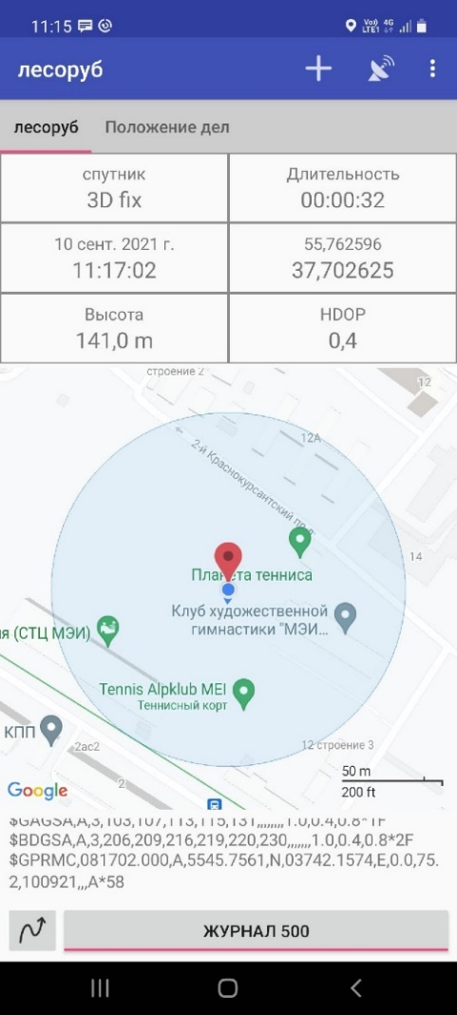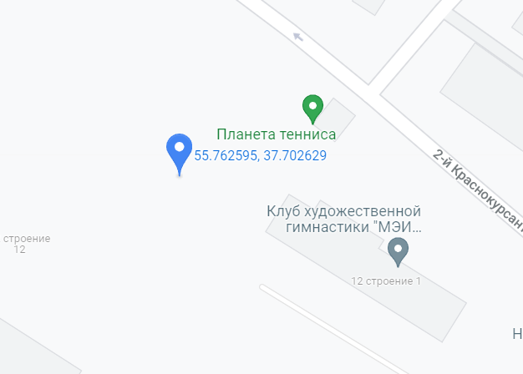**Определение координат в свободной от построек местности**

Рисунок 1. Определение координат программой NMEA Tools и Google Maps

Таблица 1. Полученные координаты

|  |  |
| --- | --- |
| 55.762595 | 37.702629 |
| 55.762596 | 37.702625 |



Рисунок 2. Фотография с места измерения координат

**Вывод:** Погрешность измерения координат оказалась очень маленькой и составила 1 метр.

**Определение координат местоположения в местности с невысокими зданиями**

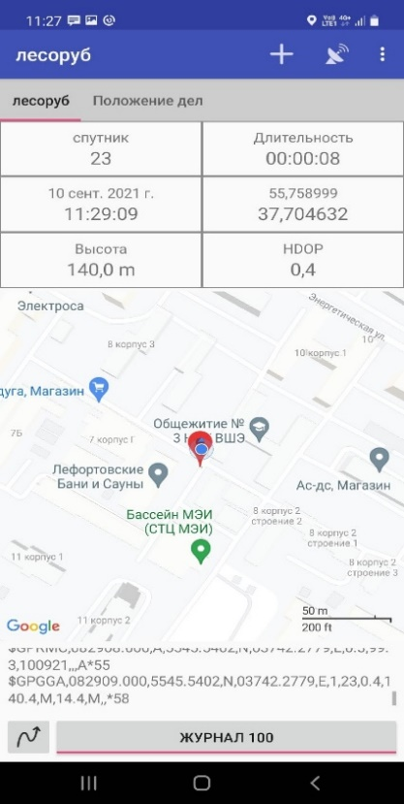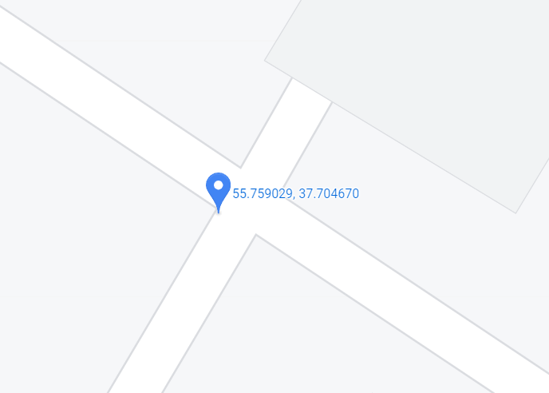

Рисунок 3. Определение координат программой NMEA Tools и Google Maps в местности с невысокими зданиями

Таблица 2. Полученные координаты

|  |  |
| --- | --- |
| 55.759029 | 37.704670 |
| 55.758999 | 37.704632 |

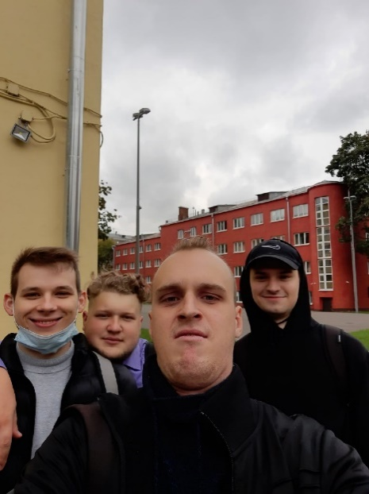

Рисунок 4.Фотография с места измерения координат

**Вывод:** Погрешность измерения координат оказалась 5 метров.

**Определение координат местоположения в местности с высокими зданиями**

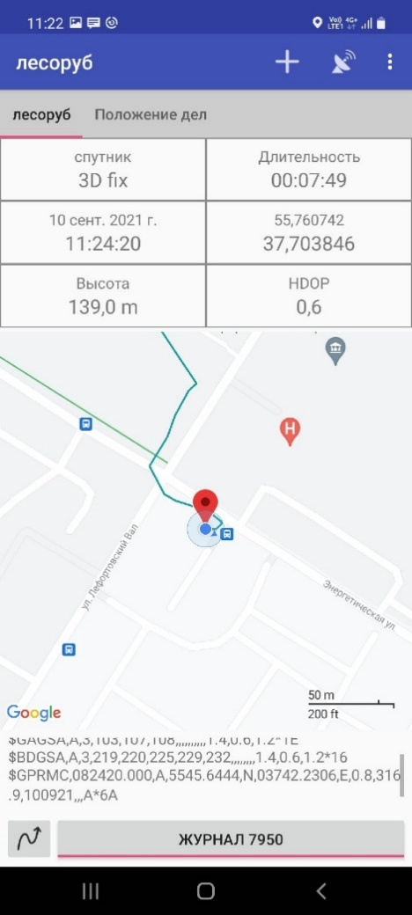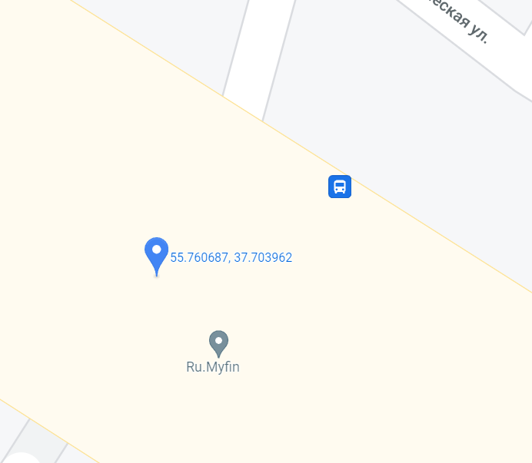

Рисунок 5.Определение координат программой NMEA Tools и Google Maps в местности с высокими зданиями

Таблица 3. Полученные координаты

|  |  |
| --- | --- |
| 55.760687 | 37.703962 |
| 55.760742 | 37.703846 |



Рисунок 6.Фотография с места измерения координат

**Вывод:** Погрешность измерения координат оказалась существенной и составила 10 метров.

В ходе лабораторной работы были получены координаты местоположения при разных условиях. Самую большую погрешность между показаниями координат получили в местности с высокими зданиями (небо не видно). Это объясняется тем, что распространению сигнала от спутника препятствует высота или крыша зданий.